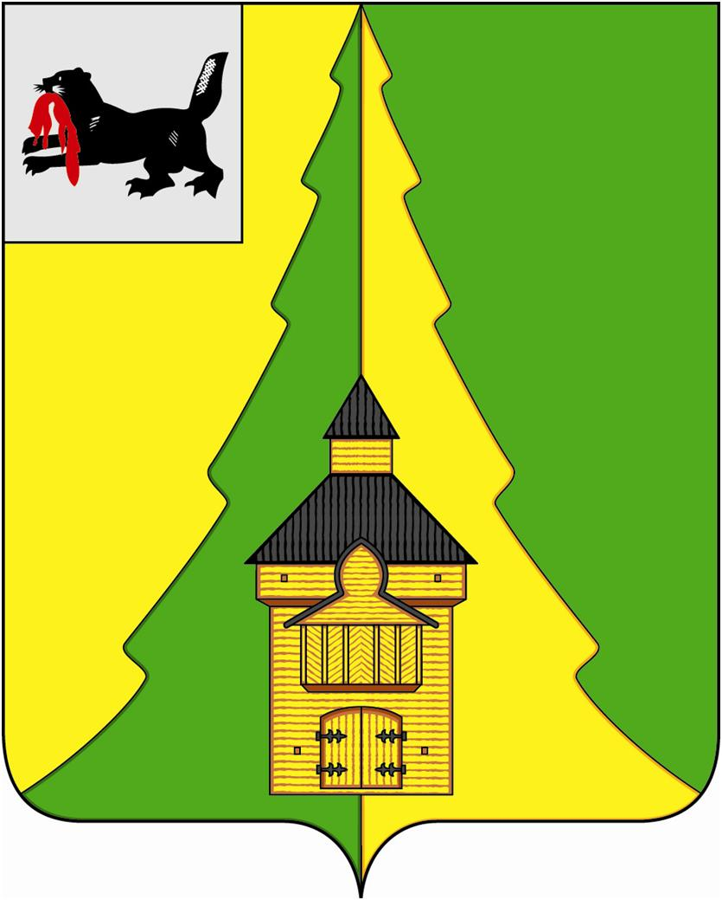
Российская Федерация
Иркутская область
Нижнеилимский муниципальный район
АДМИНИСТРАЦИЯ

ПОСТАНОВЛЕНИЕ
От 07.12.2020 г. № 1124
г.Железногорск-Илимский

«О внесении изменений в Постановление администрации Нижнеилимского муниципального района от 10.04.2017 г. № 229 «Об утверждении состава Общественного Совета по наградам при мэре Нижнеилимского муниципального района»»

В соответствии с Решением Думы Нижнеилимского муниципального района от 26.11.2020 г. № 42 «Об утверждении кандидатур депутатов Думы Нижнеилимского муниципального района для включения в состав «Общественного совета по наградам при мэре Нижнеилимского муниципального района», Постановлением администрации Нижнеилимского муниципального района от 27.12.2016 г. № 1168 «О внесении изменений в Постановление мэра Нижнеилимского муниципального района от 12.02.2009 г. № 81 «Об утверждении Положения об Общественном Совете по наградам при мэре Нижнеилимского муниципального района», руководствуясь Уставом муниципального образования «Нижнеилимский район», администрация Нижнеилимского муниципального района

ПОСТАНОВЛЯЕТ:

1. Внести изменения в Постановление администрации Нижнеилимского муниципального района от 10.04.2017 г. № 229 «Об утверждении состава Общественного Совета по наградам при мэре Нижнеилимского муниципального района»:
1.1. Исключить из состава Общественного совета по наградам при мэре Нижнеилимского муниципального района депутатов Думы Нижнеилимского муниципального района Букина Николая Александровича и Чернову Яну Александровну.
1.2. На основании Решения Думы Нижнеилимского муниципального района от 26.11.2020 г. № 42 «Об утверждении кандидатур депутатов Думы Нижнеилимского муниципального района для включения в состав «Общественного совета по наградам при мэре Нижнеилимского муниципального района» включить в состав Общественного совета по наградам при мэре Нижнеилимского муниципального района депутатов Думы Нижнеилимского муниципального района Чапского Олега Анатольевича и Андреева Михаила Александровича.
2. Настоящее постановление подлежит опубликованию в периодическом печатном издании «Вестник Думы и Администрации Нижнеилимского муниципального района» и на официальном сайте МО «Нижнеилимский район».
3. Контроль за исполнением данного постановления оставляю за собой.

Мэр района М.С. Романов

Рассылка: в дело-2, членам Общественного Совета по наградам.
Т.А. Полевая
31818

